TZK

- Boravak na svježem zraku uz razgibavanje vrata i ramena.
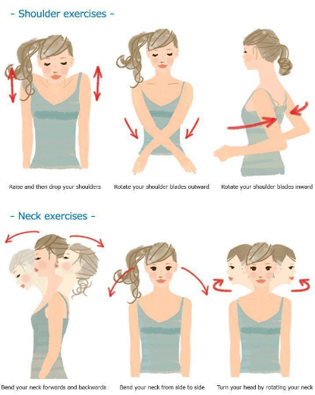

- VJEŽBE U SJEDEĆEM POLOŽAJU – sve ponoviti 3 puta, pauza između svake vježbe 30 sec, nakon kruga 1min.

- Dodavanje loptom u paru.
- Dodavanje balonom udaranjem balona na razne načine.

